附件二 采购清单及技术参数
四人位餐桌椅 | 餐桌椅颜色：钢制部分为黑纱纹，板式部分为枫林色  餐桌：  1、规格：长1200*宽600*高760mm  2、钢制框架：采用50×50mm（±2mm）型材，管壁厚≥1.2mm，管材采用优质带钢，经扎压线辊压成型，高频焊接成闭口“L”形管材。钢脚与地面接触处采用50×50mm“L”型PP工程塑料一次成型内塞。  3、拉换：采用20×50mm矩管，管壁厚≥1.0mm。钢架采用挂扣式连接方式，坚固稳定。  4、钢制部分经二氧化碳保护焊焊接后，焊接部位无错位、虚焊、漏焊、焊穿等现象，表面无飞边、毛刺、尖锐菱角，表面光滑，弯曲处圆滑过度；经酸洗、磷化、静电喷塑等工序处理，结构安全合理，各部件连接牢固，无松动。  5、桌面：基材采用25mm厚E1级多层实木板，面贴优质防火板，防火、防水、防刮。长边为1/4R圆边，侧边为1.2mm厚优质PVC封边条经全自动封边机封边。  6、甲醛释放量≤0.4mg/L，静曲强度≥15.0MPa；表面耐划痕、表面耐香烟灼烧、表面耐干热、表面耐龟裂、表面耐冷热循环、表面耐污染腐蚀、表面耐水蒸气等均需符合GB/T34722-2017《浸渍胶膜纸饰面多层板》的要求。  餐椅：  1、椅架：采用25*25*1.2mm方管制作, 表面静电高温喷涂。  2、坐、椅板：采用E1级15mm厚多层实木板。  3、所有钢件焊接采用二氧化碳保护焊, 金属表面经打磨、除油、酸洗、水洗、中和、表调、磷化、烘干，再采用粉末静电喷塑处理、高温固化等工序。  4、钢架与地面接触处加装PP工程塑料一次成型减震、降噪锥形内塞。  交货时提供具有相关资质的检测机构出具的板材甲醛释放量合格检测报告。 | 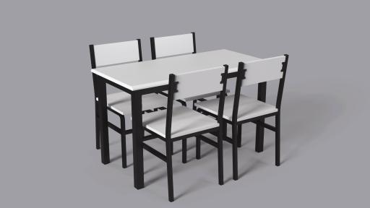  餐桌椅样式参考图片  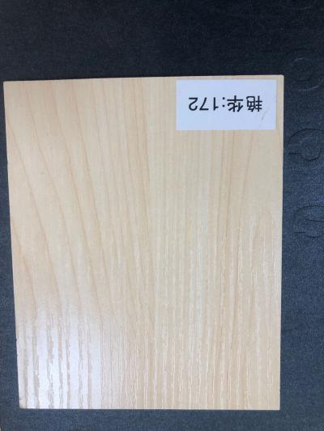  餐桌椅板材参考颜色

